**Documento de Análisis**

**Proyecto Visor de Memoria RAM**

**Versión 1.0**

**Historial de Revisiones**

|  |  |  |  |
| --- | --- | --- | --- |
| **Fecha** | **Versión** | **Descripción** | **Autor** |
| 10/06/2017 | 1.0 | Creación del documento | Equipo de desarrollo |
|  |  |  |  |
|  |  |  |  |
|  |  |  |  |
|  |  |  |  |
|  |  |  |  |

Índice

1. Introducción 4

1.1. Objetivo 4

1.2. Propósito 4

3. Requisitos 4

3.1. Lista de requisitos 4

4. Proceso de Negocio 4

4.1. Lista de Casos de Uso del Negocio 4

4.2. Diagrama General de los Casos de Uso del Negocio 5

5. Matriz de Trazabilidad Casos de Uso vs Requisitos 5

# Introducción

Es frecuente que al usar una aplicación notamos cierta lentitud en el desarrollo de alguna actividad laboral, algunos por intuición notan que aplicaciones, en ese instante de usarlo, se siente el desarrollo muy lento que ocasiona una lentitud en el trabajo y peores casos la computadora se paraliza ocasionando a que el usuario se sienta forzado a resetear el ordenador.

Este documento tiene por finalidad mostrar cómo es que se relacionan los casos de uso con los requisitos mediante matrices de trazabilidad.

* 1. **Objetivo**

Crear una aplicación que pueda ayudar a detectar aplicaciones y su consumo de memoria RAM.

## Propósito

El propósito del documento es brindar información detallada acerca de cómo es que se relacionan los requisitos con los respectivos Casos de Uso.

1. **Definiciones**

|  |  |
| --- | --- |
| **Término** | **Descripción** |
| CU | Caso de uso del sistema Visor de memoria RAM |
| RQ | Requisito del sistema |

Tabla 1 – definición de las iniciales.

1. **Requisitos**
   1. **Lista de requisitos**

RQ01 - Carga de Datos general.

RQ02 - Acceso al sistema.

RQ03 - Carga de datos gráficamente.

RQ04 - Actualización la carga de procesos del sistema.

RQ05 – Mostrar procesos

RQ06 – Descargar tabla de procesos.

Estos requisitos están especificados en el documento VMRAM-LR.xlsx

# Proceso de Negocio

## Lista de Casos de Uso del Negocio

* CU01 - Carga de datos de consumo en general. Especificado en el documento VMRAM-ECU-CDC.doc
* CU02 - Visualización gráfica. Especificado en el documento VMRAM-ECU-VG.doc
* CU03 – Generar reporte de procesos. Especificado en el documento VMRAM-ECU-GRP.doc

## Diagrama General de los Casos de Uso del Negocio

En la imagen 1 se muestra cómo se maneja a nivel general el Sistema de Visor de Memoria RAM.

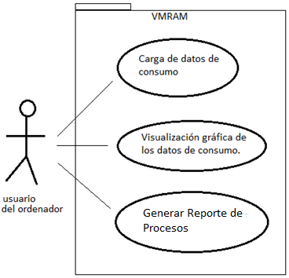

Imagen 1 - Diagrama de CUN

# Matriz de Trazabilidad Casos de Uso vs Requisitos

La matriz de trazabilidad nos ayuda a comprobar los casos de usos están cumpliendo con todos los requerimientos que ha solicitado el cliente, en la tabla 1, podemos visualizar que los casos de usos de nuestro sistema cumple con los requisitos.

|  |  |  |  |  |  |  |
| --- | --- | --- | --- | --- | --- | --- |
| **RQ**  **CU** | **RQ**  **01** | **RQ**  **02** | **RQ**  **03** | **RQ**  **04** | **RQ**  **05** | **RQ**  **06** |
| **CU001** | **x** | **x** |  |  |  |  |
| **CU002** |  |  | **X** | **X** |  |  |
| **CU003** |  |  |  |  | **x** | **x** |

Tabla 1- Matriz de Trazabilidad CU vs Req